|  |  |  |
| --- | --- | --- |
| **MBANGA PAGAL** Emmanuelle Dorcas  **Yaoundé**, Cameroun **Tél**: 655326289 **Email** : embangapagal@yahoo.com |  | **Nationalité** : Camerounaise **Date Nais :** Née le 13-05-1990 **Langue** : Français / Anglais / Espagnol |

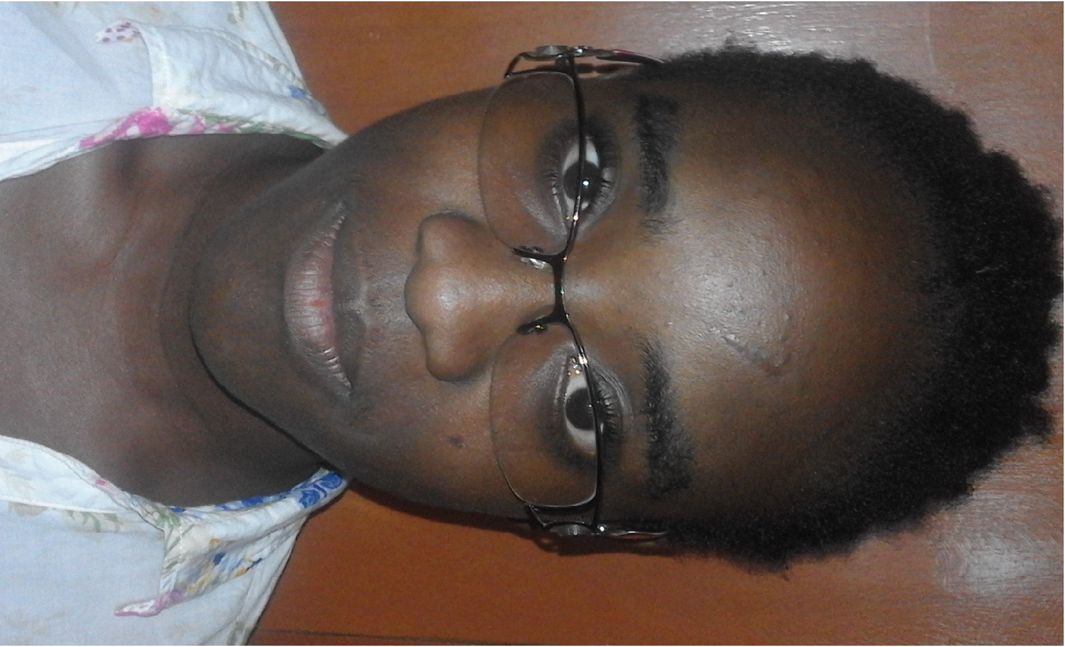

**CURRICULUM VITAE**

|  |
| --- |
| **FORMATION – Etudes :** |

|  |  |
| --- | --- |
| **2013-2015** | **D**iplômes d’**E**tude **A**pprofondie (**DEA**) en Macroéconomie monétaire appliquée et Econométrie au Nouveau Programme de Troisième Cycle Inter universitaire (NPTCI) sous la tutelle de l’université de Yaoundé II SOA |
| **2012-2013** | **M**aster en Economie monétaire et mathématiques financière à l’université de Yaoundé II (SOA) |

|  |  |
| --- | --- |
| **2012-2011** | **L**icence en Monnaie banquefinance à l’université de Yaoundé II (SOA) |
| **2007-2008** | **P**robatoire **« B »** au lycée technique commercial et industriel de Yaoundé |
|  |  |

|  |
| --- |
| **SEMINAIRE ET CONFERENCE DE TRAVAIL** |

|  |  |
| --- | --- |
| **20 octobre 2014** | **Utilisation des modèles de gravité dans les économies sous régionale,** à Yaoundé au CEREG coordonnée par Dr Mignamissi Dieudonné et Pr Avom Désiré |

|  |  |
| --- | --- |
| **Novembre 2014** | **Méthodologie de rédaction de thèse**, à Yaoundé au CEREG sous la direction des Enseignants d’université et animés Pr Henri Henner (CERDI), Pr Désiré Avom (CEREG) et Pr Tsafac Nanfosso Roger (GPE-Yaoundé) |
| **Décembre 2014** | **Utilisation du logiciel STATA pour analyse des** **données,** à Yaoundé au CEREG sous du Pr Avom Désiré et animé par Dr Urbain Thiery Yogo |

|  |  |
| --- | --- |
| **Novembre 2015** | **Méthodologie de rédaction des thèses**, à Yaoundé à l’université de Yaoundé II sous la direction des enseignants de l’université et animé par le Pr Tchoumanen vice doyen de la faculté des sciences économiques à l’université de Yaoundé II |

|  |
| --- |
| **Connaissance des logiciels** |

Bonne connaissance des logiciels, Microsoft, STATA et EVIEWS.

|  |
| --- |
| **Références** |

Professeur Georges KOBOU : Professeur Agrégé des sciences économiques et enseignant à l’université de Yaoundé II SOA.

Email : [koge1@gmail.com](mailto:koge1@gmail.com) / Tel : (237) 6 96 43 56 26 / 6 77 51 05 08

Professeur NGOA TABI : Professeur Agrégé des sciences économiques, enseignant à l’université de Yaoundé II SOA, et Chef de département de l’économie internationale à l’université de Yaoundé II SOA.

Email : / Tel :

|  |
| --- |
| **Divers** |

Permis de conduire B, Sport (course à pied), Musique et lecture.